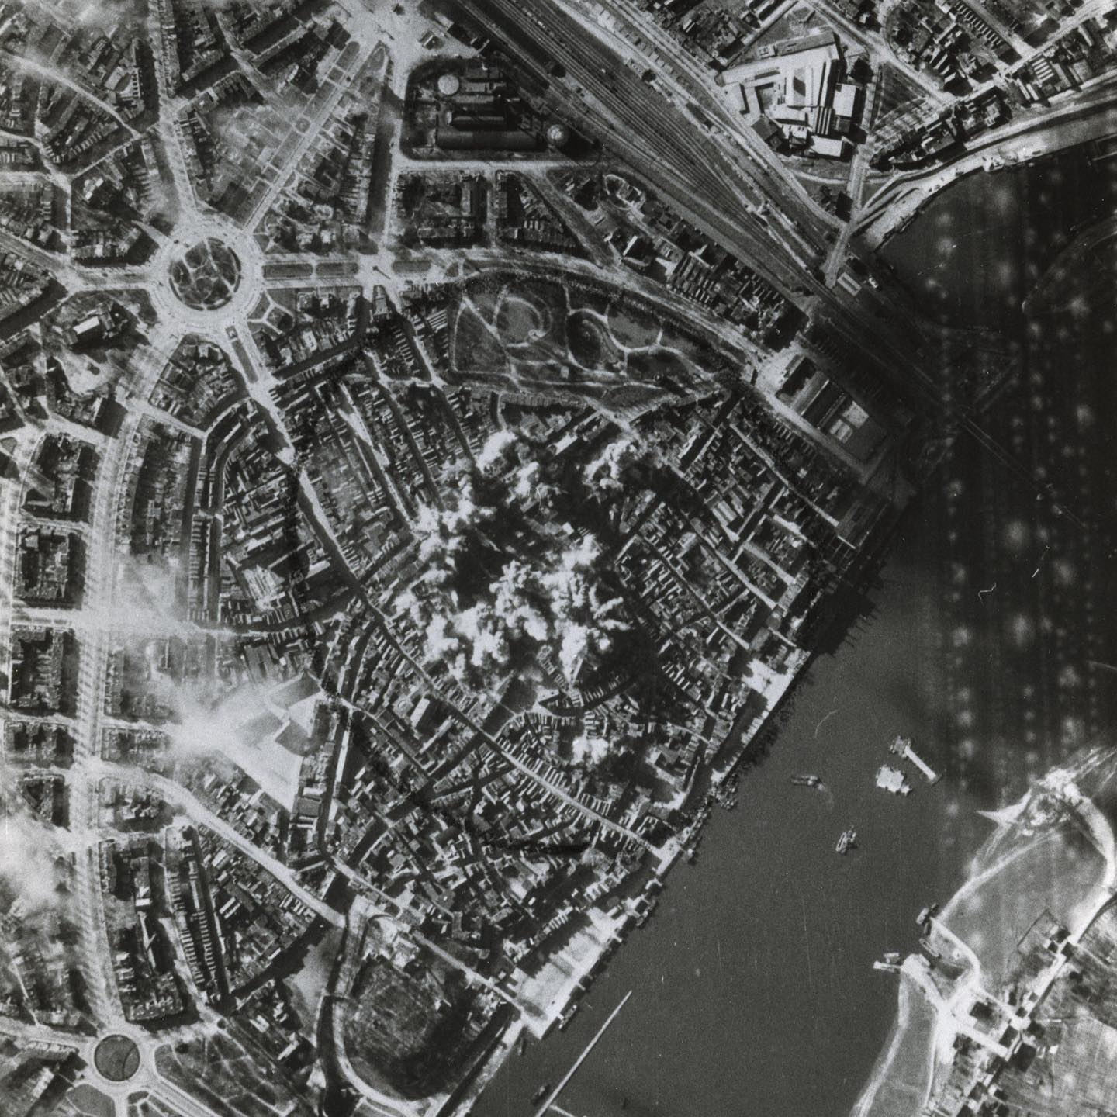
HET BOM BARDEMENT
OP NIJMEGEN

“Stadswandeling door het verleden”
DOCENTENHANDLEIDING
Woord vooraf

Voor u ligt het lespakket ‘Stadswandeling door het verleden’. Het bestaat uit een viertal lessen rondom de podcastserie “Het bombardement op Nijmegen’. De lessen zijn geschreven voor de bovenbouw van het primair onderwijs.
Uw leerlingen zijn tijdens deze lessen bezig met de geschiedenis van het bombardement op Nijmegen van februari 1944. Ze doen historisch bronnenonderzoek, zijn actief bezig met hun omgeving en ontwerpen een stadswandeling door het centrum van Nijmegen. Ze zien de impact van het bombardement op hun stad en koppelen dit aan de huidige realiteit, de wereld van nu. Aan het eind van de lessenreeks hebben de leerlingen een gids voor hun stadswandeling ontworpen die kans maakt opgenomen te worden in het assortiment van het infocentrum WOII in Nijmegen.
De podcast
Op 22 februari 1944 wordt een groot deel van het centrum van Nijmegen vernietigd door een Amerikaans eskader bommenwerpers. Een van de zwartste dagen uit de Nederlandse oorlogsgeschiedenis, maar toch een vrij onbekend verhaal.
Het is opmerkelijk dat zo’n groot bombardement onbekend is gebleven. Om hier verandering in aan te brengen en erkenning aan dit grote Nijmeegse trauma te geven is de podcast ‘Het bombardement op Nijmegen’ gemaakt.

“Met de driedelige podcastserie “Het Bombardement op Nijmegen’, willen wij, Annigje de Winter en Sonja Willems, het verhaal van het bombardement op ‘onze stad’ Nijmegen, in een nieuwe vorm optekenen en doorvertellen aan de nieuwe generaties.”
De podcast geeft o.a. een persoonlijke, menselijke kijk op ons verleden.
Het educatieve materiaal zorgt ervoor dat het verhaal nog dichter bij de leefwereld van uw leerlingen komt.

Opbouw lespakket
Voor elke les is een handleiding voor de docent gemaakt en een werkboek voor de leerlingen. In de eerste les staat het informeren over het bombardement van Nijmegen centraal. De stadswandeling door het centrum van Nijmegen wordt in de tweede les ontworpen. In de derde les gaan de leerlingen het centrum van Nijmegen in. Ze wandelen de wandeling van hun klasgenoten en voorzien elkaar van feedback. De vierde les staat in het teken van het ontwerpen van een aantrekkelijke gids van hun eigen stadswandeling.

Annemieke den Boer, Thomas Peek en Annigje de Winter hebben zich gebogen over het educatieve materiaal voor het primair onderwijs.
Een belangrijke noot is dat dit lespakket een document in beweging is. We staan open voor feedback om het lesmateriaal relevant en effectief te houden.
U kunt contact opnemen via onderstaand mailadres:
Email: bombardementnijmegen@outlook.com

Doelstellingen

Het lesmateriaal heeft de volgende doelstellingen
- Leerlingen werken samen met elkaar in een groep
- Leerlingen ontwikkelen een eigen standpunt en mening en dragen deze uit in een maatschappelijk debat
- Leerlingen ontwikkelen respect en begrip voor de achtergronden en standpunten van anderen
- Leerlingen zetten een stadswandeling in elkaar
- Leerlingen maken een tijdlijn van de dag van het bombardement
- Leerlingen doen historisch bronnenonderzoek
- Leerlingen gebruiken historische bronnen op de juiste wijze
- Leerlingen leggen het belang van een monument uit
- Leerlingen begrijpen de impact van het bombardement op hun eigen omgeving
- Leerlingen leren begrijpend luisteren

Kerndoelen

Primair onderwijs
Kerndoel 51 - De leerlingen leren gebruik te maken van eenvoudige historische bronnen, zoals aanwezig in ons cultureel erfgoed, en ze leren aanduidingen van tijd en tijdsindeling te hanteren.

Kerndoel 52 - De leerlingen leren over kenmerkende aspecten van de volgende tijdvakken: jagers en boeren; Grieken en Romeinen; monniken en ridders; steden en staten; ontdekkers en hervormers; regenten en vorsten; pruiken en revoluties; burgers en stoommachines; wereldoorlogen en holocaust; televisie en computer. De vensters van de canon van Nederland dienen als uitgangspunt ter illustratie van de tijdvakken.

Kerndoel 53 - De leerlingen leren over de belangrijke historische personen en gebeurtenissen uit de Nederlandse geschiedenis en kunnen die voorbeeldmatig verbinden met de wereldgeschiedenis.

Les 1 – De podcast

De leerlingen luisteren de podcast ‘Het bombardement op Nijmegen’.
Dit kan binnen de lestijd of als huiswerk opgegeven worden.
Aan de hand van de podcast maken de leerlingen een tijdlijn. Zij bespreken de podcast en werken met stellingen over het thema. Leerlingen hebben na deze les een beeld van de historische context en een overzichtelijk beeld van de dag van het bombardement.

Lestijd: inclusief luisteren podcast 150 minuten, exclusief luisteren podcast 60 minuten
Benodigdheden: luisterkaartjes, locatie-tabel, tijdlijn, schaar, lijm, gesprekskaartjes,
de stellingen

LEERUITKOMSTEN LES 1
- Na de les hebben de leerlingen een beeld van de historische context rondom het bombardement
- Na de les hebben de leerlingen een eigen standpunt en mening en dragen deze uit in een maatschappelijk debat
- Na de les hebben de leerlingen respect en begrip voor de achtergronden en standpunten van anderen
- Na de les kunnen de leerlingen historische bronnen onderzoeken en hiermee werken
- Na de les kunnen leerlingen samenwerken in een groep
- Na de les begrijpen de leerlingen de impact van het bombardement op hun eigen omgeving
- Na de les kunnen de leerlingen begrijpend luisteren

INTRODUCTIE
Tijd: +/- 90 minuten
Benodigdheden: luisterkaartjes, locatie-tabel

TIJD | WAT | NOTE
+/-  90 min | De leerlingen luisteren de podcast ‘Het bombardement op Nijmegen’ met behulp van de luisterkaartjes en de locatie-tabel.  Beide hulpmiddelen zorgen voor een activerende luisterhouding. | Let op: het zijn drie afleveringen van ongeveer de 30 minuten per aflevering.  Het is aan de leerkracht om dit te plannen in lestijd of als huiswerk op te geven.
Aflevering 1 Het was zo’n mooie dag
Aflevering 2 Als de bommen vallen
Aflevering 3 Was het een vergissing?

INLEIDING
Tijd: 20 minuten
Benodigdheden: tijdlijn, schaar, lijm

TIJD | WAT | NOTE
10 min | Leerlingen maken een tijdlijn met behulp van het werkblad. | De kaartjes voor de tijdlijn voor de leerlingen zijn in het werkboek te vinden.
10 min | De leerkracht bespreekt de juiste volgorde van de gebeurtenissen.  Wanneer de volgorde bepaald is plakken de leerlingen de kaartjes aan elkaar. | De tijdlijn in de docentenhandleiding is in de juiste volgorde. In het werkboek staan de gebeurtenissen in willekeurige volgorde.

TIJDLIJN

Start  “Big Week”  (Operation “Argument”) |  | 177 Amerikaanse bommenwerpers stijgen op.  Doel: Gotha
Luchtalarm Nijmegen |  | Sein veilig  in Nijmegen
Ria gaat naar huis voor het middageten |  | Recall to base
Gelegenheidsdoel  (Target of opportunity) |  | Addy laat haar kralenketting zien aan haar vriendinnen, op de gang van de Montessori-kleuterschool
14 Amerikaanse vliegtuigen laten hun bommen vallen op Nijmegen |  | Het centrum van Nijmegen wordt verwoest en er ontstaat brand op vele plekken

KERN 1
Tijd: 15 minuten
Benodigdheden: gesprekskaartjes

TIJD | WAT | NOTE
15 min | De leerlingen bespreken in groepjes de podcast met elkaar.  Maak gebruik van de gesprekskaartjes. | Maak groepjes van 4 of 5 leerlingen.

GESPREKSKAARTJES

Ik vond het verhaal van … indrukwekkend omdat … | Ik wist al veel over het bombardement omdat …
Het verbaast me dat het geen vergissingsbombardement was omdat … | Ik ben nieuwsgierig naar … (deze locatie)  Omdat …
Als er nu een luchtalarm zou gaan dan zou ik … | Als er nu een bombardement plaats zou vinden dan zou ik …
Ik vind het belangrijk dat ik van dit bombardement afweet omdat… | Dit bombardement heeft niks met mij te maken

KERN 2
Tijd: 15 minuten
Benodigdheden: stellingen

TIJD | WAT | NOTE
15 min | Het lokaal wordt verdeeld in drie gebieden.  De ene kant is: Ja, ik ben het ermee eens. De andere kant is: Nee, ik ben het er niet mee eens. Het midden is: Ik weet het niet.  De leerkracht leest een stelling voor.  Leerlingen plaatsen zich aan de hand van hun standpunt in de ruimte. | Bevraag de leerlingen op hun antwoorden.  Maak leerlingen bewust van de mogelijkheid tot nuanceren indien nodig.

STELLINGEN

De geallieerden hadden direct eerlijk moeten zijn over het bombardement | De geallieerden zijn fout geweest door Nijmegen, Arnhem en Enschede te bombarderen
De eskaders hadden hun oorspronkelijke doel moeten behouden | Dit wordt terecht een vergissingsbombardement genoemd
Het maakt niet uit dat weinig mensen van dit bombardement af weten | Ik vind het belangrijk dat ik van dit bombardement afweet.
Dit bombardement heeft niks met mij te maken | Dit is niet te vergelijken met de huidige oorlogssituaties in de wereld

AFSLUITING
Tijd: 10 minuten
Benodigdheden:

TIJD | WAT | NOTE
10 min | Evalueer met de leerlingen de les.  Wat hebben ze gedaan? Wat begrijpen ze nu beter dan voor de les?  Wat vonden ze van de les?  Laat de leerlingen nadenken over het volgende;  Wat zegt dit over mij? In het hier en nu?

Les 2 – De stadswandeling

De leerlingen ontwerpen in deze tweede les een stadswandeling door het centrum van Nijmegen aan de hand van drie locaties. Locatie 1 is bij een monument voor het bombardement. Locatie 2 hoort bij een fragment uit de podcast. Bij locatie 3 zoeken de leerlingen 1 foto voor en 1 foto vlak na het bombardement en maken zij 1 foto van het heden.
Deze drie locaties zijn de ankerpunten voor de wandeling.
De leerlingen hebben na deze les de verhalen van de podcast verbonden aan hun eigen omgeving. Het verhaal van het bombardement komt hierdoor dichter bij hun eigen leefwereld.

Lestijd: 60 minuten
Benodigdheden: internet, locatie-tabel les 1, uitgeprinte plattegrond van het centrum van Nijmegen

LEERUITKOMSTEN LES 1
- Na de les kunnen de leerlingen een stadswandeling ontwerpen voor anderen
- Na de les hebben de leerlingen een eigen standpunt en mening en dragen deze uit in een maatschappelijk debat
- Na de les hebben de leerlingen respect en begrip voor de achtergronden en standpunten van anderen
- Na de les kunnen de leerlingen historische bronnen onderzoeken en hiermee werken
- Na de les kunnen leerlingen samenwerken in een groep
- Na de les weten de leerlingen het belang van een monument en kunnen dit uitleggen aan anderen
- Na de les begrijpen de leerlingen de impact van het bombardement op hun eigen omgeving
- Na de les kunnen de leerlingen begrijpend luisteren

INTRODUCTIE
Tijd: 10 minuten
Benodigdheden: internet, locatie-tabel les 1

TIJD | WAT | NOTE
10 min | De leerkracht introduceert de opdracht om een stadswandeling te ontwerpen aan de hand van de podcast ‘Het bombardement op Nijmegen’.  De wandeling heeft drie locaties in het centrum van Nijmegen als ankerpunt.  Locatie 1: Monument  Locatie 2: Geluidsfragment  Locatie 3: 3 foto’s  De leerkracht verdeeld de klas in groepjes van 4 of 5. | Op het bord staat per locatie hoe de informatie te vinden/zoeken is.  Locatie 1: Traces of war  Locatie 2: Locatie-tabel les 1  Locatie 3: internet

KERN
Tijd: 40 minuten
Benodigdheden: internet, uitgeprinte plattegrond van het centrum van Nijmegen

TIJD | WAT | NOTE
45 min | De leerlingen komen samen in hun groepjes en starten hun onderzoek.  Locatie 1: monument  De leerlingen zoeken een herdenkingsmonument uit Nijmegen gerelateerd aan het bombardement.  Zij kunnen hiervoor gebruik maken van de volgende link:  Traces of war  Locatie 2: geluidsfragment uit de podcast over de locatie  De leerlingen kiezen een locatie gekoppeld aan een fragment uit de podcast.  Zij kunnen hiervoor gebruik maken van hun ingevulde locatie-tabel uit les 1.  Locatie 3: foto voor, na en nu  In de wandeling moeten de leerlingen gebruik maken van historische foto’s van de locaties. Hier gaat het om een foto van voor het bombardement, een foto vlak na het bombardement en een foto van het nu.  Ze kunnen gebruik maken van de beeldbank van het regionaal archief: Beeldbank  Uitstippelen wandeling  De leerlingen markeren op de plattegrond van het centrum van Nijmegen welke locaties ze gekozen hebben. Tussen de locaties stippelen ze een route uit.  Zie plattegrond van Nijmegen.  Om de stadswandeling goed te laten verlopen bespreken de leerlingen met een ander groepje de uitgestippelde route. Dit doen ze door elkaar ‘virtueel’ de stad rond te leiden.  - Pak de plattegrond van Nijmegen erbij met de gemarkeerde locaties  - Laat aan elkaar zien welke locaties jullie hebben gekozen  - Geef elkaar feedback over de route en de gekozen locaties | Op het bord staat per locatie hoe de informatie te vinden/zoeken is.  Locatie 1: Traces of war  Locatie 2: Locatie-tabel les 1  Locatie 3: internet  De docent kan de leerlingen de taken laten verdelen, maar ze kunnen dit ook als groep aanvliegen.  Onderaan de les staat een voorbeeld van een fotoreeks.  De docent kan kiezen deze wel of niet te tonen ter inspiratie.  De plattengrond in de link kan uitgeprint worden voor elk groepje.  Bij het samenvoegen van de groepjes kan alvast rekening gehouden worden met een logische start- en eindlocatie. Eindpunt van de ene wandeling kan aansluiten bij de startlocatie van de ander.

AFSLUITING
Tijd: 15 minuten
Benodigdheden: de gemaakte stadswandeling van elk groepje.

TIJD | WAT | NOTE
15 min | De leerlingen leveren de wandelingen in bij de leerkracht.  De leerkracht loopt de stadswandeling even kort na, per groepje. | Bekijk de wandelingen op haalbaarheid qua route. Is er een effectieve wandeling uitgestippeld van locatie 1 naar 2 en 3?

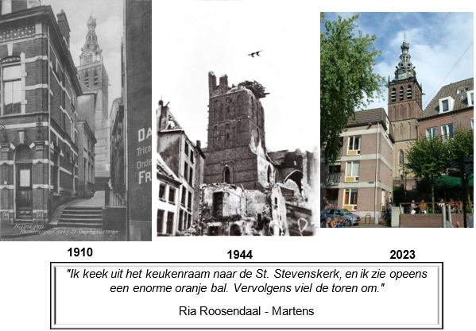
Voorbeeld van de fotoreeks:
Les 3 – Uitvoering stadswandeling

In deze les gaan de leerlingen, al dan niet begeleidt door ouders, het centrum van Nijmegen in. Elk groepje presenteert de ontworpen wandeling aan een ander groepje.
Na de stadswandeling voorzien de leerlingen elkaar van feedback.
Leerlingen hebben na de les een concreet beeld van de impact van het bombardement op Nijmegen en hebben een link gelegd naar hun eigen leefwereld. Bovendien hebben ze gepresenteerd en gereflecteerd op zichzelf en de ander.

Lestijd: 90 minuten
Benodigdheden: geluidsfragment uit de podcast voor locatie 2, fotoreeks van locatie 3, werkboekje, boombox of oortjes, internet, evt. ouderbegeleiding, evt. vervoer

LEERUITKOMSTEN LES 3
- Na de les kunnen de leerlingen een stadswandeling ontwerpen en begeleiden
- Na de les hebben de leerlingen respect en begrip voor de achtergronden en standpunten van anderen
- Na de les kunnen de leerlingen historische bronnen onderzoeken en hiermee werken
- Na de les kunnen leerlingen samenwerken in een groep
- Na de les weten de leerlingen het belang van een monument en kunnen dit uitleggen aan anderen
- Na de les begrijpen de leerlingen de impact van het bombardement op hun eigen omgeving
- Na de les kunnen de leerlingen begrijpend luisteren
- Na de les kunnen de leerlingen reflecteren op elkaar en zichzelf

INLEIDING
Tijd: 5 minuten
Benodigdheden: geluidsfragment uit de podcast voor locatie 2, fotoreeks van locatie 3, werkboekje, boombox of oortjes, internet, evt. ouderbegeleiding, evt. vervoer

TIJD | WAT | NOTE
5 min | De leerlingen gaan in groepjes het centrum van Nijmegen in.  De leerkracht formuleert heldere kaders voor deze excursie.  Bijvoorbeeld:  Begin- en eindtijd. Start- en eindlocatie.  Gedragsregels.  De groepjes worden aan elkaar gekoppeld en eventuele begeleiding toegekend.  De leerlingen vinden in hun werkboekjes een tabel waar de feedback aan het eind van de wandeling op vermeld kan worden. Ze brengen hun werkboekjes mee het centrum in. | Afhankelijk van de zelfstandigheid van leerlingen gaan ze begeleid of onbegeleid het centrum in.  Groepje 1 loopt de wandeling van groepje 2 en vice versa.  Als er een oneven aantal groepjes is maak je een cluster van 3 groepjes

FEEDBACK-TABEL

NAAM | FEEDBACK
……………………… | TOPS  1………………………………………………………………………………….  2………………………………………………………………………………….  3………………………………………………………………………………….  TIPS  1………………………………………………………………………………….  2………………………………………………………………………………….  3………………………………………………………………………………….

KERN
Tijd: 60 minuten
Benodigdheden: geluidsfragment uit de podcast voor locatie 2, fotoreeks van locatie 3, werkboekje, boombox of oortjes, internet, evt. ouderbegeleiding, evt. vervoer

TIJD | WAT | NOTE
60 min | Leerlingen voeren hun eigen ontworpen wandeling uit. Bij de gekozen locaties presenteren ze 1. Het monument 2. Het geluidsfragment uit de podcast en 3. De fotoreeks van voor, na en nu.  Na elk onderdeel nemen de klasgenoten een paar minuten de tijd om feedback op te schrijven. | De feedback wordt klassikaal teruggegeven bij terugkomst.

AFSLUITING
Tijd: 15 minuten
Benodigdheden: Ingevulde feedback-tabel

TIJD | WAT | NOTE
15 min | De afronding vindt plaats in de klas. De leerlingen delen hun feedback.  Daarna blikt de leerkracht terug op de ervaring van de leerlingen;  Welke bijzondere plek gerelateerd aan de podcast heb je gezien/ontdekt?  Wat vond je indrukwekkend op een bepaalde locatie?  Welk ooggetuige verhaal is nog meer gaan leven door de tour?

Les 4 – Het ontwerpen van de gids

In deze laatste les gaan de leerlingen aan de slag met het ontwerpen van een verzorgde, aantrekkelijke gids voor hun eigen ontworpen stadswandeling.
Hierbij worden zij uitgedaagd anderen enthousiast en betrokken te krijgen bij de historische context van Nijmegen.
Leerlingen hebben na deze les nagedacht over een pakkende en communicatief sterke gids. Infocentrum WOII en het Vrijheidsmuseum in Groesbeek hebben aangeboden de gids te willen verspreiden. Uiteraard moet de gids dan kloppend zijn en aantrekkelijk worden bevonden.

Tijd: 60 minuten
Benodigdheden: de stadswandeling, de feedback van peers, knutselbenodigdheden en/of media om digitaal te ontwerpen

LEERUITKOMSTEN LES 4
- Na de les kunnen de leerlingen hun ontworpen stadswandeling vertalen naar een aantrekkelijke en communicatief sterke gids
- Na de les kunnen leerlingen samenwerken in een groep
- Na de les kunnen de leerlingen reflecteren op elkaar en zichzelf

INLEIDING
Tijd: 5 min
Benodigdheden: de stadswandeling, de feedback van peers, knutselbenodigdheden en/of media om digitaal te ontwerpen

TIJD | WAT | NOTE
5 min | De leerkracht enthousiasmeert de leerlingen om hun wandeling te verwerken in een kleine heldere gids die bruikbaar is voor het infocentrum WOII en het vrijheidsmuseum Groesbeek.  De gids moet aantrekkelijk en duidelijk zijn voor een toerist/bezoeker van het centrum of het museum.  De leerling moet in het achterhoofd houden dat de gebruiker van de gids, Nijmegen niet goed kent en weinig weet van het bombardement op Nijmegen.

KERN
Tijd: 50 minuten
Benodigdheden: de stadswandeling, de feedback van peers, knutselbenodigdheden en/of media om digitaal te ontwerpen

TIJD | WAT | NOTE
5 min | De leerlingen gaan aan de slag met het vormgeven van een gids waar hun wandeling in verwerkt wordt.  Zij kunnen dit fysiek met verschillende materialen aanvliegen. Maar ook een digitale gids ontwerpen is een mogelijkheid.  Punten om rekening mee te houden tijdens je ontwerp:  De gids moet er aantrekkelijk uitzien  De gids moet duidelijk zijn  De podcast met daarbij de bijpassende geluidsfragmenten moeten vindbaar zijn voor de gebruiker  De route en de locaties moeten makkelijk vindbaar zijn voor iemand die Nijmegen niet goed kent  De informatie over het bombardement moet correct zijn, dus zorg voor een gedegen bronnenonderzoek  Zorg voor de juiste credits, je mag trots zijn op je werk en anderen mogen weten dat jij betrokken bent bij het ontwerp

AFSLUITING
Tijd: 5 minuten
Benodigdheden:

TIJD | WAT | NOTE
5 min | De leerkracht reflecteert met de leerlingen op de resultaten.  Dit kan klassikaal of in groepjes. Hiervoor kan de feedback-tabel van les 3 gebruikt worden.

Als de gids klaar is, jullie er trots op zijn en jullie willen dat het infocentrum WOII en/of het Vrijheidsmuseum de gids uitbrengt neem dan contact op met bombardementnijmegen@outlook.com
Als beiden partijen jullie stadswandeling aantrekkelijk en interessant vinden, komt jullie gids daadwerkelijk op de locatie te liggen en kunnen bezoekers jullie wandeling uitvoeren.

